МИНИСТЕРСТВО НАУКИ И ВЫСШЕГО ОБРАЗОВАНИЯ РФ

ФЕДЕРАЛЬНОЕ ГОСУДАРСТВЕННОЕ БЮДЖЕТНОЕ ОБРАЗОВАТЕЛЬНОЕ УЧРЕЖДЕНИЕ ВЫСШЕГО ОБРАЗОВАНИЯ

«ВЯТСКИЙ ГОСУДАРСТВЕННЫЙ УНИВЕРСИТЕТ»

ФАКУЛЬТЕТ АВТОМАТИКИ И ВЫЧИСЛИТЕЛЬНОЙ ТЕХНИКИ

КАФЕДРА РАДИОЭЛЕКТРОННЫХ СРЕДСТВ

Отчет по дисциплине:

«Цифровые устройства и микропроцессоры»

Лабораторная работа №4

«МОДУЛЬНОЕ ПРОГРАММИРОВАНИЕ»

Вариант 14

Выполнил: студент группы ИКТб-3301 _____________ / А.С. Шабардин /

Проверил: доцент кафедры РЭС ______________ / М. А. Земцов /

Киров 2023

**Цель работы:** знакомство с технологией применения языка ассемблера при разработке программного обеспечения на языках высокого уровня.

**Индивидуальное задание:**

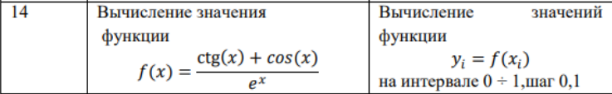

**Верификация программы:**

Расчёт на ассемблере и проверка на C:

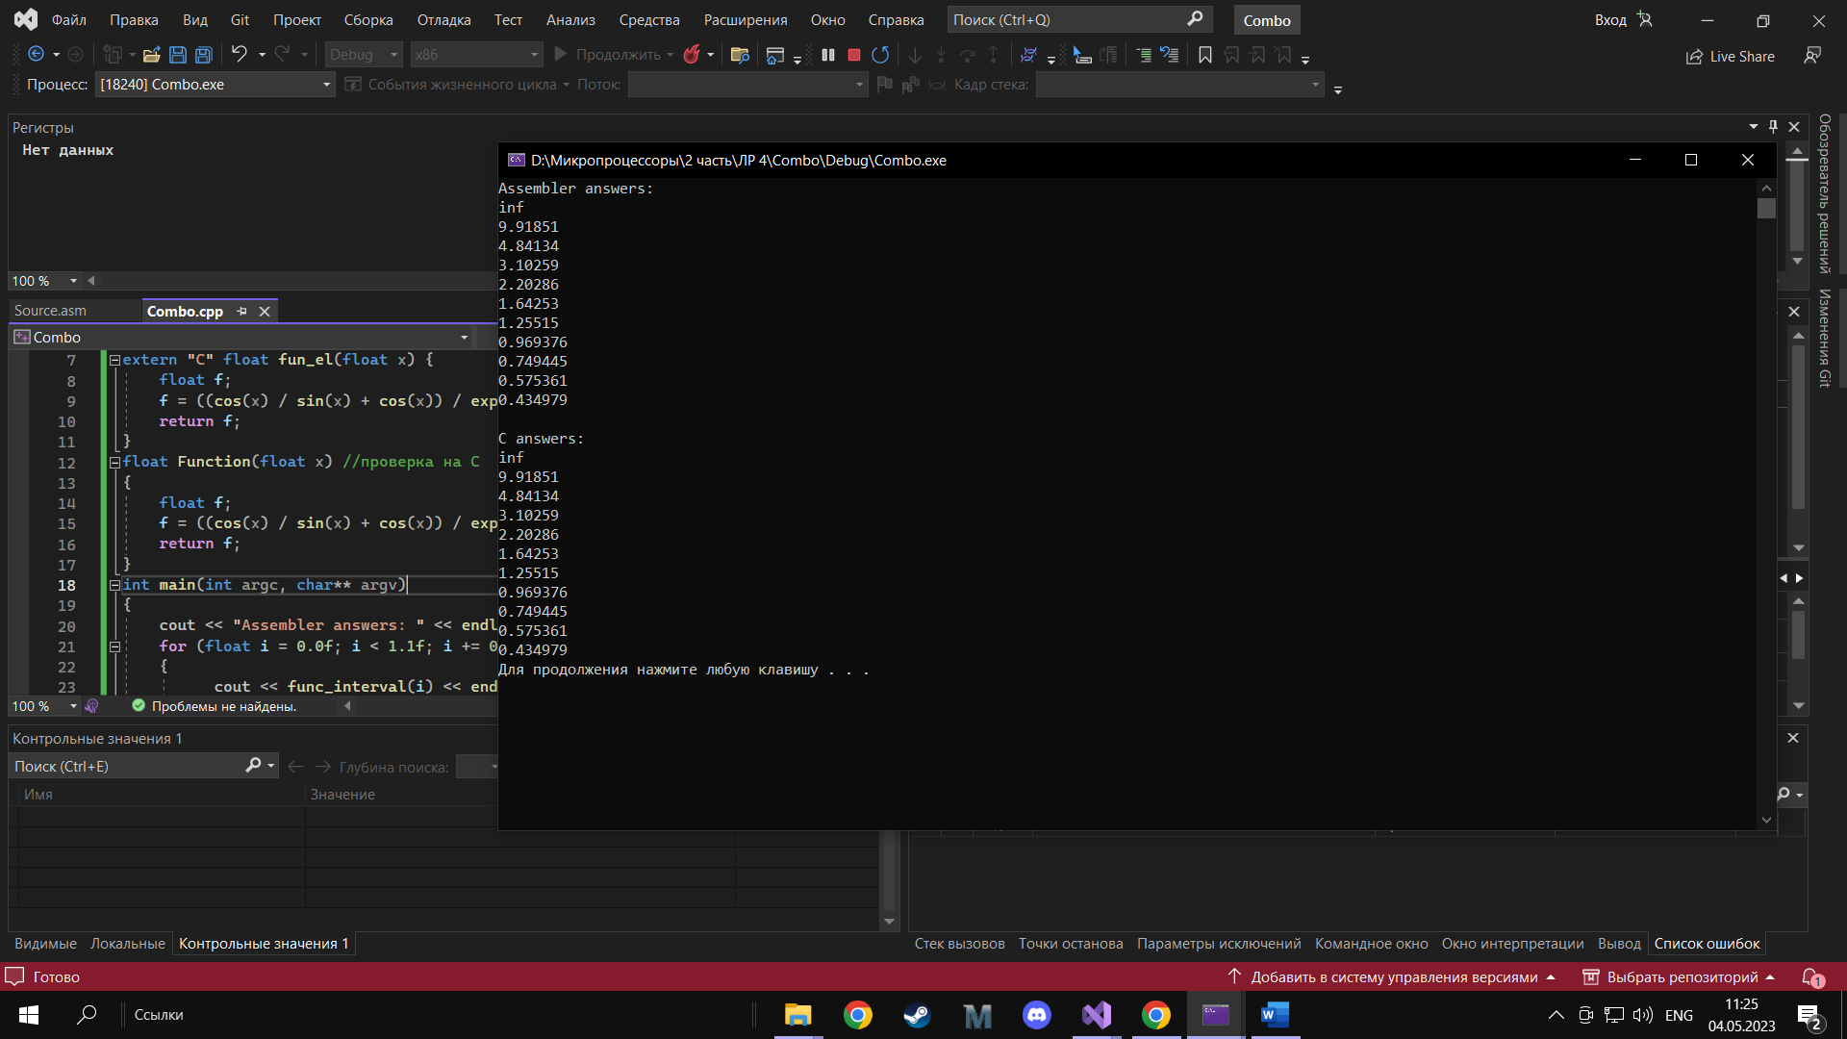

Рисунок 1 – Расчеты на ассемблере и на C

На рисунке 2 представлена проверка в математическом пакете Mathcad.

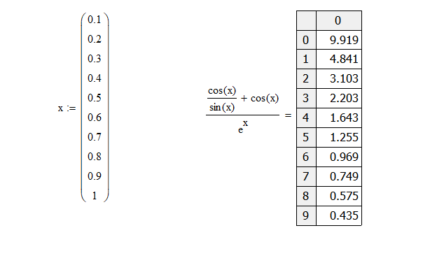

Рисунок 2 – Проверка в Mathcad

Т.к. котангенс от 0 не определён (ctg(0) = cos(0)/sin(0) = 1/0), то Mathcad его посчитать не может.

**Текст программы:**

1) Combo.cpp – Главный файл

#include <iostream>

#include <math.h>

using namespace std;

extern "C" float func_interval(float x);// функция на ассемблере

extern "C" float fun_el(float x) {

float f;

f = ((cos(x) / sin(x) + cos(x)) / exp(x));

return f;

}

float Function(float x) //проверка на C

{

float f;

f = ((cos(x) / sin(x) + cos(x)) / exp(x));

return f;

}

int main(int argc, char** argv)

{

cout << "Assembler answers: " << endl;

for (float i = 0.0f; i < 1.1f; i += 0.1f)

{

cout << func_interval(i) << endl;

}

cout << endl << "C answers: " << endl;

for (float i = 0.0f; i < 1.1f; i += 0.1f)

{

cout << Function(i) << endl;

}

system("pause");

return 1;

}

2) Source.asm – файл ассемблера

.586

.MODEL flat,C

.DATA

.CODE

extern fun_el:near ; объявление внешней функции

public func_interval

func_interval proc C

push ebp

mov ebp,esp

push dword ptr [ebp+8]

call fun_el

mov esp,ebp

pop ebp

ret; выход из подпрограммы

func_interval endp

End

**Вывод:** результат расчёта в C, результат расчёта в C с использованием подпрограммы на ассемблере и расчёт с помощью математического пакета Mathcad сошлись.